EXERCICI1: SEGUIMENT D’UNA EMPRESA A LA BORSA

Ens demanen fer un programa que ens controli la cotització de la borsa de la nostra empresa.

El control s’efectuarà durant el període de dos mesos (i assumirem que els dos mesos tenen 30 dies, per tal de simplificar la pràctica)

El programa, haurà de demanar a l’usuari tres valors:

1. Cotització mínima de l’empresa, valor que haurà d’estar entre 0 i 10
2. Cotització màxima de l’empresa, valor que haurà d’estar controlat entre 30 i 40.
3. Cotització inicial de la nostra empresa, que haurà d’estar controlada entre la cotització mínima i la cotització màxima.

En cas que l’usuari ens introdueixi valors fora del rang definit, es tornarà a demanar la dada fins que aquesta sigui correcta.

Per tal de simular les cotitzacions a borsa, assumirem que el valor de la cotització d’un dia, pot ser igual a l’anterior o pujar o baixar entre 1 o 2 punts. Aquest increment o decrement de la cotització serà aleatori. Per exemple: entre el dia 1 i el dia 2, la cotització pot ser la mateixa, i entre el dia 2 i el dia 3, pujar 2 punts, etc..

En el cas que tres valors consecutius de la cotització estiguin per sota de la cotització mínima (que ha introduït l’usuari), l’empresa entra en fallida i surt immediatament de la borsa.

Finalitzat el programa, cal mostrar un informe de l'evolució de l'empresa amb les següents informacions:

1. Cotització mínima, cotització màxima i cotització inicial (els paràmetres introduïts per l’usuari a l’inici del programa)
2. Valor mig de la cotització durant el període que ha estat a borsa.
3. Valor màxim assolit durant el període que ha estat a borsa, tot indicant el dia en el què es va produir. En el cas que aquest màxim s’hagi assolit en més d’un dia, ens haurà de mostrar el darrer dia.
4. Valor mínim assolit durant el període que ha estat a borsa, tot indicant el dia en el què es va produir. En el cas que aquest mínim s’hagi assolit en més d’un dia, ens haurà de mostrar el darrer dia.

Per a facilitar la interpretació de la informació, es demana que les cotitzacions que es produeixin per sota de la cotització mínima inicial es mostrin en color vermell, apareixeran en color blau els valors superiors a la cotització màxima inicial; mentre que la resta de valors ens hauran d’aparèixer en color negre.

Caldrà mostrar cada mes en una columna diferent. Assumirem que les cotitzacions són valors enters.

FUNCIONS I LLIBRERIES QUE CAL UTILITZAR:

|  |  |  |
| --- | --- | --- |
| LLibreria | Funció | Què fa?? |
| #include <rlutil.h> | setColor(numero) | Per a canviar el color de la font |
| gotoxy() | Per a posicionar-se en una posició de la pantalla |
| Sleep(numero) | Atura el sistema |
| #include <time.h> | srand(time(NULL));  rand()%n | Sempre com a primera instrucció del main  Per a generar valors compresos entre 0 i n-1 |
|  | system("mode con cols=160"); | Per a fixar el número de columnes a 160 |
|  | getch() | Permet aturar l’execució del programa f¡ns que l’usuari introdueixi un caràcter |
| bool | #include <stdbool.h> |  |

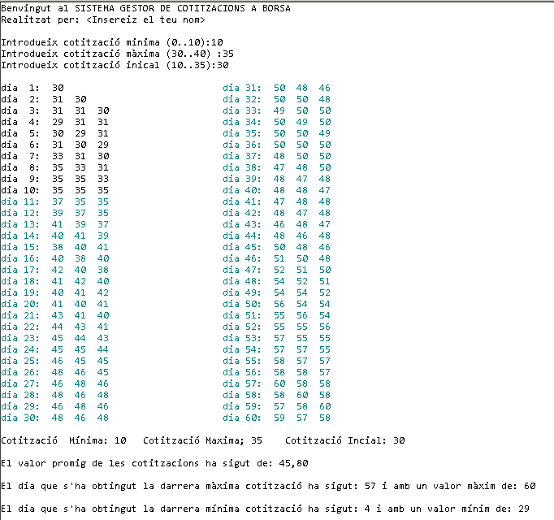

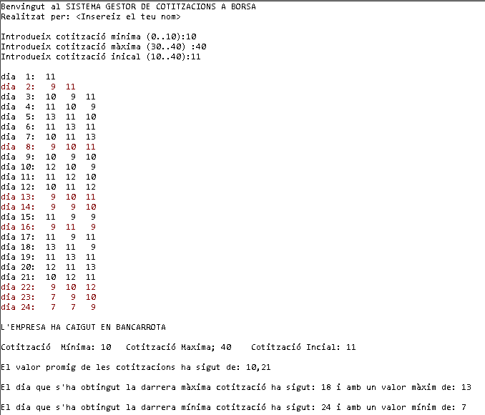

EXERCICI2: DIBUIXEM

Es demana fer una gràfica de l’evolució de la cotització de la nostra empresa. El programa continua finalitzant en el moment de trobar tres lectures consecutives per sota de la cotització mínima. No caldrà fer el resum final que s’ha fet a l’exercici anterior.

Per a facilitar la lectura, aquells valors que superen el 40, es mostren en color verd i amb el dibuix ‘^’.

Les cotitzacions per sobre de la cotització màxima, apareixeran en color blau; les cotizacions que estiguin per sota de la cotització mínima apareixerà en color vermell i la resta en color negre. El dibuix que es mostrarà, en tots aquests, casos és un asterics.

Cal fer totes les línies (horitzontals i verticals) per a visualitzar millor el resultat, adoneu-vos que les línies que es visualitzen a meitat de gràfica es corresponen als valors de cotització mínima i màxima.

FUNCIONS I LLIBRERIES QUE CAL UTILITZAR:

|  |  |  |
| --- | --- | --- |
| LLibreria | Funció | Què fa?? |
| #include <rlutil.h> | cls() | Neteja la pantalla |

Exemple1:



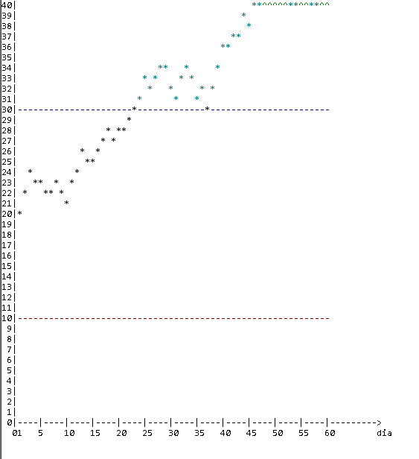

Exemple2:



